RANCANG BANGUN APLIKASI E-MARKETPLACE KERAJINAN BUAH MAJA BERBASIS WEBSITE MENGGUNAKAN KONSEP CROWDSOURCING

Heru Afandi Winata ¹⁾ M.J. Dewiyani Sunarto ²⁾ Julianto Lemantara³⁾
Program Studi/Jurusan Sistem Infomrasi
Fakultas Teknologi dan Informasi
Institut Bisnis dan Informatika Stikom Surabaya
Jl. Raya Kedung Baruk 98 Surabaya, 60298
Email: ¹⁾heruaffandi06@gmail.com, ²⁾dewiyani@stikom.edu, ³⁾julianto@stikom.edu

Abstract: Fruit maja can be used for various things, one of which is to be used for handicrafts such as guitars, violins, tissue boxes, bags, houses, souvenirs, and so on. But now the place for selling maja fruit crafts is still limited, only in the area where they live. Some maja fruit craftsmen want their handicraft products to be known by the wider community. The solution offered is to build a special e-marketplace website to sell maja fruit handicraft products. The application of the crowdsourcing concept to this application is the involvement of many craftsmen of maja fruit handicrafts to help the community to get maja handicraft products more easily by making an order through this marketplace. Based on the results of the trial, this application can function as a container (intermediary) for the meeting of sellers and buyers to sell and market maja fruit handicraft products to a wider market share that is run on a website basis.

Keywords: Aplikasi Marketplace, Aplikasi Website, Konsep Crowdsourcing, Buah Maja.

Menurut Rismayani (2013), buah maja (aegle marmelos) merupakan tanaman dari suku jeruk-jerukan atau Rutaceae yang penyebarannya tumbuh di dataran rendah hingga ketinggian ± 500 mdpl. Tumbuhan ini terdapat di negara Asia Selatan dan Asia Tenggara termasuk di Indonesia. Buah maja ini juga biasanya banyak dibudidayakan di pekarangan tanpa perawatan dan buahnya tidak dipanen.
Buah maja dapat dimanfaatkan untuk berbagai hal, salah satunya adalah dapat dimanfaatkan untuk kerajinan tangan. Perajin dapat membuat beberapa produk kerajinan tangan yang dihasilkan dari buah maja seperti tempat tisu, tas, rumah-rumahan, souvenir, dan sebagainya. Sulkhan, seorang perajin kerajinan tangan buah maja, menceritakan bahwa ide kreatifnya memanfaatkan buah maja menjadi benda dengan nilai ekonomi tinggi itu muncul setahun yang lalu ketika Kepala Desa setempat berniat mencari produk-produk yang memiliki nilai jual untuk bisa dipasarkan di luar desa setempat. Akan tetapi, pada saat melakoni usahanya, Sulkhan mengaku masih belum terpikirkan bagaimana caranya untuk bisa mendapatkan pemesan atau pelanggan yang mau membeli produk hasil kerajinan tangannya (Imron, 2016). Kendala juga dialami oleh perajin lain, Donny yang pada awalnya hanya membuat teko poci ini pun mengembangkan produksinya seperti gayung, kap lampu, pot bunga, dan lampion. Namun, Donny mengaku bahwa pasar produk kerajinannya masih sebatas di daerah Subang dan Bandung. Donny berharap dalam waktu dekat bisa mengembangkan produk dan penjualannya hingga tembus pasar ekspor (Adi, 2011).
Bapak Pudji Purwanto, perajin kerajinan tangan buah maja dari Desa Bogem RT 04 RW 01 Kebon Agung Kecamatan Sukodono Kabupaten Sidoarjo ini telah menghasilkan sebuah produk kerajinan tangan yang unik, kreatif, dan memiliki nilai jual tinggi. Produk kerajinan tangan tersebut berupa asbak, tempat tisu, gitar, ukulele, biola, toples, lampion, topeng, mangkok, dan asbak. Produk tersebut dijual dengan harga yang bervariasi, mulai dari 35-650 ribu rupiah.
Dalam wawancaranya, Bapak Pudji mengatakan bahwa peminat produk kerajian tangannya sangat tinggi, bahkan sampai harus mengambil libur selama 2-3 hari untuk dapat memproduksi kembali produk yang sudah habis terjual. Bapak Pudji juga mengungkapkan bahwa saat ini tempat penjualannya hanya di daerah sekitar GOR Sidoarjo saja dengan memajang seluruh produk kerajinan tangannya di atas sebuah gerobak. Bapak Pudji berharap produk kerajinan tangannya dapat dikenal oleh masyarakat luas, salah satu usaha yang pernah dilakukan yaitu mengikuti beberapa pameran UMKM yang diadakan di Seluruh Jawa Timur. Namun masih belum banyak masyarakat yang tahu tentang produk kerajinan tangannya.
Jadi, kesimpulan dari permasalahan di atas adalah bahwa produk kerajinan tangan buah maja ini sebenarnya dapat dipasarkan ke pangsa pasar yang lebih luas, salah satunya adalah dengan membangun sebuah website e-marketplace khusus untuk menjual produk-produk kerajinan tangan buah maja. Menurut Kodong, dkk (2012), e-marketplace cocok untuk peningkatan penjualan dan pengenalan produk di lingkup yang lebih luas. Pada penelitian terdahulu yang dilakukan oleh Nurfarida & Adi (2016), pembuatan aplikasi website e-marketplace masih memiliki kekurangan, yaitu belum adanya notifikasi email dan juga fitur-fitur penting seperti komunikasi dengan pelanggan melalui pesan, review produk, rating, dan diskusi.
Rancang bangun aplikasi e-marketplace kerajinan buah maja berbasis website dengan konsep crowdsourcing ini diharapkan mampu membantu perajin untuk memasarkan dan menjual produk-produk hasil kerajinan tangan mereka ke pangsa pasar yang lebih luas dengan menambahkan fitur-fitur pada aplikasi yang belum ada pada penelitian terdahulu. Penerapan konsep crowdsourcing pada aplikasi ini adalah adanya keterlibatan banyak perajin kerajinan tangan buah maja untuk membantu masyarakat dalam mendapatkan produk kerajinan tangan buah maja dengan lebih mudah dengan melakukan pemesanan melalui marketplace yang dimiliki oleh peneliti ini.

PENELITIAN TERDAHULU

Tabel 1. Penelitian Terdahulu
Nama Peneliti | Judul Penelitian | Hasil Penelitian
Nurfarida & Adi,  2016 | Web Marketplace Guna Meningkatkan Daya Saing UMKM Kota Kediri | Dibuatnya sebuah aplikasi web marketplace yang menjembatani pelaku UMKM dari ASPEKORI untuk mempromosikan produk-produk kerajinan masing-masing.

Menurut Nurfarida & Adi, detemukan bahwa aplikasi yang dibuat hanya berfokus pada pemasaran produk kerajinan saja, aplikasi masih belum memiliki fitur notifikasi email dan juga fitur-fitur penting seperti fitur pesan antar pelanggan dan penjual, review produk, rating, dan diskusi. Perbedaan penelitian pada jurnal ini dengan penelitian yang akan dilakukuan adalah aplikasi yang akan dibuat memiliki penambahan fitur notifikasi email, komunikasi antara pelanggan dengan penjual melalui pesan, review produk, rating, dan diskusi.

METODOLOGI
Metodelogi yang digunakan dalam penelitian ini adalah System Development Life Cycle (SDLC) model waterfall. Model ini mencakup beberapa fase atau tahapan untuk membentuk suatu sistem yang dapat dilihat pada gambar dibawah ini.

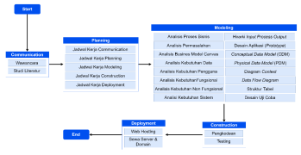
Gambar 1 Metode Waterfall (Pressman, 2015)

Tahapan SDLC model waterfall adalah sebagai berikut (Pressman, 2015):
- Communication
- Planning
- Modeling
- Construction
- Deployment

Communication
- Wawancara
Wawancara dilakukan dengan Bapak Pudji Purwanto pada tanggal 14 Agustus 2018 yang bertempatkan di Desa Bogem RT 04 RW 01 Kebon Agung Kecamatan Sukodono Kabupaten Sidoarjo. Wawancara diarahkan pada pertanyaan-pertanyaan terkait dengan proses pemasaran produk kerajinan tangan dan kendala yang dialami dalam proses pemasaran saat ini, dari hasil wawancara tersebut dapat diketahui permasalahan, kendala, dan berbagai informasi pendukung kajian ini.

- Studi Literatur
Pada tahap ini yang dilakukan adalah mencari teori-teori dari berbagai sumber seperti buku, jurnal, artikel website, dan penelitian terdahulu yang terkait dengan kasus atau permasalahan yang ditemukan sebagai dasar dari penelitian ini.

Planning
Pada tahapan ini membuat jadwal kerja sesuai dengan tahapan yang ada pada metode waterfall.

Modeling
Pada tahapan ini berfokus pada proses perancangangan aplikasi dengan membuatkan pemodelan aplikasi dengan berbagai diagram.

- Diagram Input Process Output (IPO)
Diagram IPO merupakan gambaran hierarki/runtutan proses, yang mana setiap proses memiliki input dan ouput. Pada penelitian ini, diagram IPO dapat dilihat pada gambar dibawah ini.

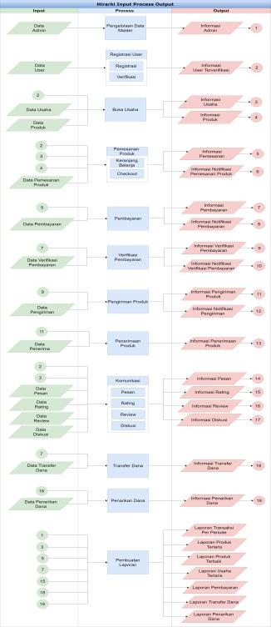
Gambar 2 Diagram IPO

- Conceptual Data Model (CDM)
Gambar dibawah ini merupakan conceptual data model (CDM) pada aplikasi e-marketplace kerajinan buah maja berbasis website. Dari gambar CDM ini, terdapat 16 tabel yang telah dihasilkan pada aplikasi ini.

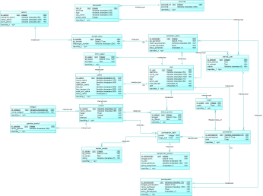
Gambar 3 Conceptual Data Model (CDM)

- Physical Data Model (PDM)
Pada gambar dibawah ini Physical data model (PDM) dihasilkan dari generate CDM pada aplikasi e-marketplace kerajinan buah maja berbasis website.

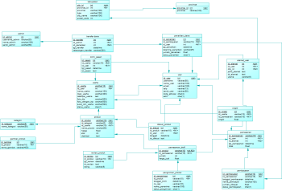
Gambar 4 Physical Data Model (PDM)

- Context Diagram
Pada diagram context aplikasi e-marketplace kerajinan buah maja berbasis website yang dapat dilihat pada gambar dibawah ini, terlihat memiliki 2 entitas yang menggunakan aplikasi ini, yaitu user dan admin.

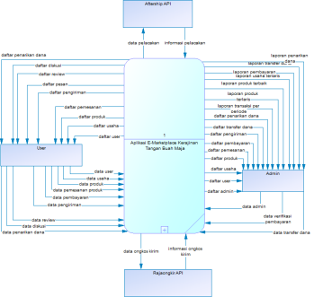
Gambar 5 Context Diagram

Construction
Tahapan ini adalah tahap pembuatan aplikasi, Bahasa pemrograman yang digunakan dalam membuat aplikasi ini yaitu PHP dengan menggunakan tools notepad++ dan database yang digunakan adalah database MySQL. Metode testing yang digunakan adalah black box testing.

Deployment
Pada tahap ini merupakan tahap akhir dari proses pembuatan website e-marketplace yaitu dengan menyewa domain dan mengunggah file-file website menuju hosting, kemudian website e-marketplace telah siap diluncurkan.

HASIL DAN PEMBAHASAN
Halaman Utama User
Halaman utama memiliki susunan header yang terdiri dari logo, menu, form pencarian, dan keranjang belanja. Pada bagian konten terdiri dari banner, kategori produk, produk terbaru, produk terlaris.

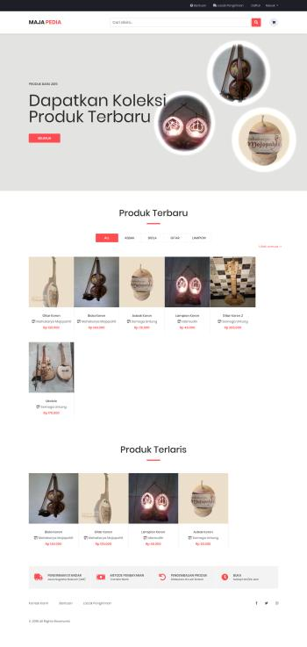
Gambar 6 Halaman Utama User

Halaman Pendaftaran Akun
Halaman pendaftaran akun digunakan pelanggan untuk membuat akun baru. Pelanggan hanya perlu mengisi data sesuai form kemudian menekan tombol “daftar”. Setalah mendaftar pelanggan akan dikirimkan kode untuk aktivasi akun melalui email yang telah didaftarkan sebelumnya.

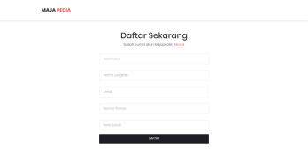
Gambar 7 Halaman Pendaftaran Akun

Halaman Buka Usaha
Halaman buka usaha digunakan oleh pelanggan untuk membuka usaha baru dengan cara mengisi nama usaha pada form kemudian tekan “selanjutnya”. Jika nama usaha sudah terdaftar, pelanggan diminta untuk mengisi nama usaha yang lain.

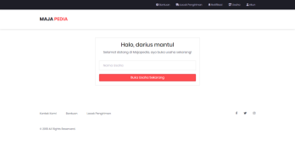
Gambar 8 Halaman Buka Usaha

Halaman Informasi Usaha
Halaman informasi usaha merupakan halaman lanjutan dari buka usaha. Setelah mengisi nama usaha, pelanggan diminta untuk mengisi logo usaha, deskripsi usaha, foto ktp, foto dengan ktp, dan surat izin usaha pada form kemudian tekan “selanjutnya”.

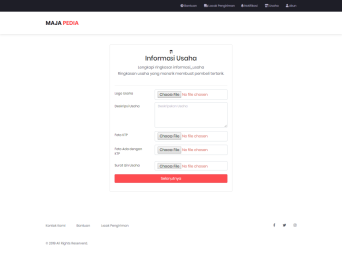
Gambar 9 Halaman Informasi Usaha

Halaman Tambah Produk
Halaman tambah produk digunakan oleh pelanggan untuk menambahkan produk baru pada usaha yang mereka miliki. Pelanggan cukup mengisi gambar produk, nama produk, kategori produk (memilih dari kategori yang tersedia atau memasukkan kategori baru), harga, stok, berat, dan deskripsi produk kemudian tekan tombol “tambah produk”. Data-data tersebut akan disimpan ke dalam database.

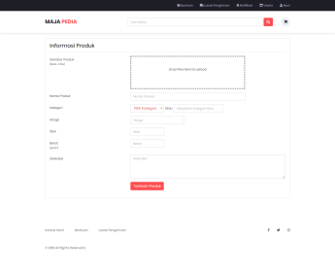
Gambar 10 Halaman Tambah Produk

Halaman Daftar Produk
Halaman daftar produk merupakan halaman yang digunakan oleh pelanggan untuk melihat daftar produk pada usaha yang mereka miliki. Pada konten bagian kiri, digunakan untuk menampilkan kategori produk. Sedangkan konten utama digunakan untuk menampilkan daftar produk meliputi gambar produk, nama produk, dan harga produk.

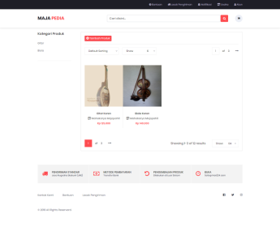
Gambar 11 Halaman Daftar Produk

Halaman Detil Produk
Halaman detil produk digunakan oleh pelanggan untuk melihat detil dari produk yang dipilih meliputi gambar produk, informasi penjual, deskripsi produk, diskusi produk, kirim pesan, dan ulasan produk. Di halaman ini pelanggan bisa menanyakan sesuatu mengenai produk yang dijual melalui forum diskusi produk. Selain diskusi, pelanggan juga bisa melakukan kirim pesan (chatting) kepada penjual.

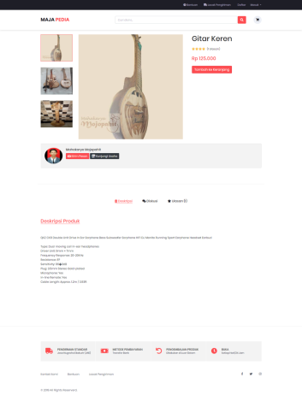
Gambar 12 Halaman Detil Produk

Halaman Keranjang Belanja
Halaman keranjang belanja digunakan oleh pelanggan untuk menampung produk yang dibeli. Pelanggan bisa melakukan update jumlah pada kolom jumlah, juga bisa menambah produk lagi dengan menekan tombol “lanjut belanja”. Jika sudah selesai belanja tekan tombol “checkout”.

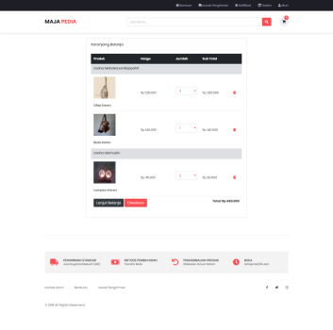
Gambar 13 Halaman Keranjang Belanja

Halaman Alamat Pengiriman
Halaman alamat pengiriman merupakan halaman lanjutan dari keranjang belanja. Pelanggan dapat memilih alamat yang sudah ada dengan menekan tombol “masukkan alamat lain” atau dapat memasukkan alamat baru dengan menekan tombol “masukkan alamat baru” kemudian detil alamat akan ditampilkan. Setelah memilih alamat, pelanggan harus memilih jasa pengiriman, ketika memilih pengiriman jumlah ongkos kirim akan ditampilkan dalam ringkasan pemesanan.

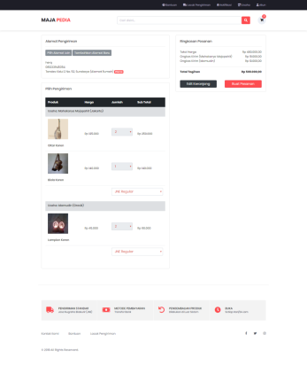
Gambar 14 Halaman Alamat Pengiriman
Halaman Checkout
Halaman checkout merupakan halaman lanjutan dari alamat pengiriman. Halaman ini menampilkan semua produk yang sudah dipesan meliputi nomor pemesanan, cara pembayaran, jumlah yang harus dibayar, detil produk yang dipesan, dan cara konfirmasi pembayaran.

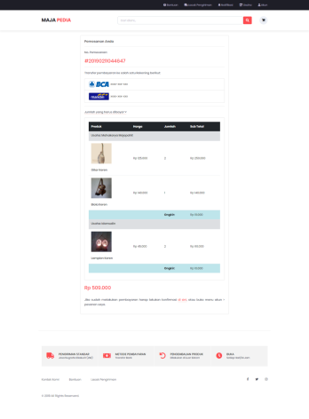
Gambar 15 Checkout

Halaman Pesanan Saya
Halaman pesanan saya digunakan oleh pelanggan untuk menampilkan seluruh pesanan yang telah dilakukan. Halaman ini dibagi menjadi 4 tab, yaitu menunggu pembayaran, sedang diproses, dalam pengiriman, dan diterima.

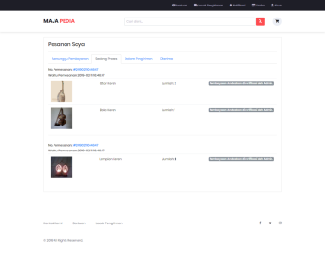
Gambar 16 Halaman Pesanan Saya

Halaman Dashboard
Halaman ini digunakan untuk menampilkan laporan transakasi per periode, laporan produk terlaris, laporan usaha terlaris, laporan usaha terlaris, laporan pembayaran, laporan penarikan dana, laporan transfer dana dalam bentuk diagram batang.

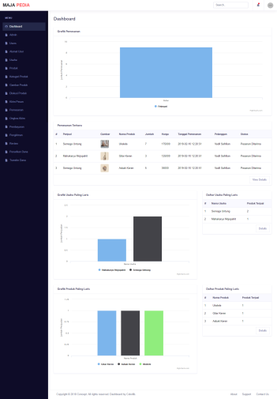
Gambar 17 Halaman Dashboard

PEMBAHASAN
Aplikasi ini dibangun untuk menjadi wadah bagi perajin buah maja dalam menjual dan memasarkan produk kerajinan tangan mereka. Di bawah ini menunjukkan proses-proses yang diuji menggunakan data dummy, yaitu:
1. Buka usaha digunakan oleh perajin untuk membuka usaha baru. Data usaha meliputi nama usaha, logo usaha, deskripsi usaha, foto ktp, foto dengan ktp, surat izin usaha, kota asal, kode pos, dan alamat lengkap. Dapat dilihat pada gambar 9.
2. Tambah produk digunakan oleh perajin untuk menambah produk baru. Data produk melipui gambar produk, nama produk, kategori produk, harga, stok, berat, dan deskripsi produk. Dapat dilihat pada Gambar 11.
3. Pemesanan produk digunakan oleh pembeli untuk memesan produk kerajinan tangan. Pemesanan dilakukan dengan pembeli manambah produk ke dalam keranjang belanja. Dapat dilihat pada Gambar 14.
Dengan adanya fitur diatas, maka perajin dapat menjual dan memasarkan produk kerajinan tangannya melalui aplikasi marketplace ini sehingga penjualanya tidak hanya sebatas di daerah setempat.

KESIMPULAN
Dari hasil pembahasan, diperoleh kesimpulan bahwa aplikasi ini merupakan aplikasi yang berfungsi sebagai wadah (perantara) bertemunya penjual dan pembeli untuk menjual dan memasarkan produk kerajinan tangan buah maja yang dijalankan pada basis website.

SARAN
Beberapa saran yang dapat disampaikan untuk pengembangan lebih lanjut adalah sebagai berikut:
1. Pemberitahuan pada aplikasi e-marketplace ini dapat ditambahkan dengan mengirimkan melalui SMS (sms gateway).
2. Penambahan proses pengembalian barang (refund).
3. Diharapkan pengembang sealnjutnya dapat mengembangkan aplikasi pengelolaan e-marketplace ini dengan platform berbasis android.

DAFTAR PUSTAKA

Adi, T. (2011, 04 15). Menyulap buah maja menjadi barang kerajinan unik. Retrieved from kontan.co.id: https://peluangusaha.kontan.co.id/news/menyulap-buah-maja-menjadi-barang-kerajinan-unik-1

Imron, M. (2016, 05 16). Sulap Buah Maja Jadi Barang Bernilai Jual Tinggi. Retrieved from kabarpas.com: http://www.kabarpas.com/2016/05/16/sulap-buah-maja-jadi-barang-bernilai-jual-tinggi/

Kodong, F. R., Kaswidjanti, W., & Setiyawan, A. (2012). Model Aplikasi E-Market Sebagai Sarana Promosi Dan Tukar Menukar Informasi Antara Penjual Dan Pembeli. Jurnal TELEMATIKA, 75 – 84.

Nurfarida, E., & Adi, A. K. (2016). Web Marketplace Guna Meningkatkan Daya. J-DINAMIKA.

Rismayani. (2013). Manfaat Buah Maja sebagai Pestisida Nabati untuk Hama Penggerek Buah Kakao (Conopomorpha cramerella). Warta Penelitian dan Pengembangan Tanaman Industri.

